津滨市场监管械〔2019〕2号

关于印发《2018年滨海新区医疗器械监管报告》的通知

各功能区市场监管局，各市场监管所、各直属机构、机关各处室:

《2018年滨海新区医疗器械监管报告》已编制完成，现予印发。

2019年1月10日

（此件主动公开）

2018年滨海新区医疗器械监管报告

2018年，滨海新区市场监管局认真贯彻落实国家食品药品监督管理工作会议精神，以提高医疗器械产品质量安全为核心，加强规范管理，不断完善监管机制，创新工作举措，推动医疗器械监管工作稳中求进，确保人民群众用械安全，服务医疗器械行业健康发展。

一、滨海新区医疗器械产业主体概况

**（一）医疗器械生产企业**

滨海新区现有医疗器械生产企业151家，占全市总量的43%。其中城区6家，开发区41家，保税区16家，高新区88家。按风险类别分：一类14家，二类85家，三类52家，三类生产企业占全市三类生产企业总数60.5%。医疗器械生产企业涵盖体外诊断试剂类、骨科植入类、无菌类、有源器械等不同类别，拥有一批具有全国领先水平的知名企业，如通用医疗（GE）：核磁共振设备；瑞奇外科：外科手术器械（吻合器等）；赛诺医疗：心脏支架（含药物涂层）。



**图一：医疗器械生产企业分布**

**（二）医疗器械经营企业**

滨海新区现有医疗器械经营企业967家，占全市总量的

15.24%，其中批发企业379家，批发兼零售企业13家，大型医疗器械融资租赁企业36家，零售企业539家。经营企业分布广泛，开发区119家，保税区71家，高新区211家，城区566家。



**图二：医疗器械经营企业分布**

**（三）医疗器械使用单位**

滨海新区现有医疗器械使用单位186家，占比8.89%，其中一级医疗机构78家，二级医疗机构18家，三级医疗机构4家，未定级86家。分布情况为：开发区33家，保税区15家，高新区9家，城区129家。



**图三：医疗器械使用单位分布**

二、医疗器械分级管理工作情况

2018年，共有89家医疗器械生产企业参加量化等级评定，综合现场检查及其他因素，初评结果为：A级15家，B级55家，C级16家，D级3家。

滨海新区已连续五年开展医疗器械生产企业量化分级管理工作，不断深入推进医疗器械量化等级管理，通过动态评定，不断涌现质量管理优秀的企业，作为新区医疗器械行业质量管理领跑者，带动全区医疗器械生产质量的提升。

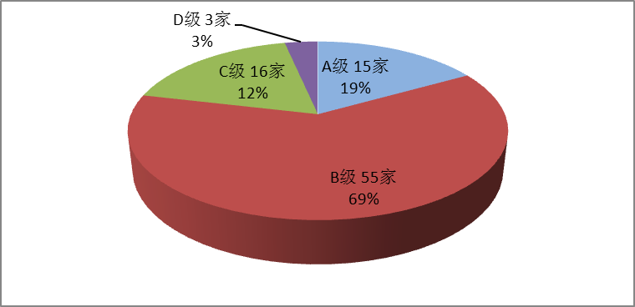

**图四：2018年医疗器械生产企业量化等级评定情况**

组织落实医疗器械经营企业分类分级监督管理工作，已确定分类分级监管医疗器械经营企业967家，其中一级监管211家，二级监管589家，三级监管167家。

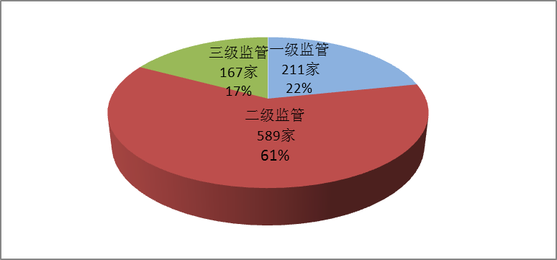

**图五：2018年医疗器械经营企业分类分级评定情况**

三、医疗器械不良事件监测工作平稳开展

2018年，滨海新区医疗器械不良事件上报347例，超额完成320例的目标任务，对比2017年上报426例医疗器械不良事件下降18%。

自2016年医疗器械不良反应监测哨点建立以来，通过生产、经营企业和使用单位上报的不良事件数量趋于稳定，2018年工作重心从保证不良事件上报数量转化为保证上报数量兼顾上报效率，得到生产、经营企业和使用单位的认可和支持，上报数量得到保障，有效上报率逐年提升，为医疗器械不良事件预警提供了可靠数据保证。

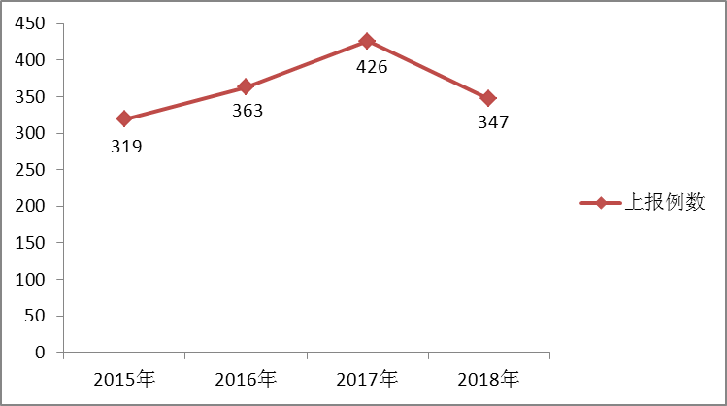

**图六：2015-2018年医疗器械不良事件上报情况**

四、医疗器械抽检工作情况

（一）在全市率先开展医疗器械产品质量评价性抽检工作。抽验品种选定为使用较广泛、群体较大且具有代表性的便携式电子血压计，共在零售环节随机抽检15批次，其中14批合格，合格率为93.3%，不合格产品已列入2019年监督抽检名单。



**图七：电子血压计评价性抽检情况**

（二）全面完成年度抽检任务。2018年完成国抽42批次任务，对抽检出的不合格产品，按照法定程序完成产品召回并立案查处；完成市抽、区抽共58批次的抽样及送样工作。其中生产环节抽检21批次，流通使用环节抽检37批次，检测工作正在进行中。

五、依法加强医疗器械监管

**（一）深入开展医疗器械宣传培训**

深入落实滨海新区市场监管局党委部署的“双万双服促发展”工作。**一是**服务企业需求，解决实际问题，组织两期医疗器械综合信息系统企业端和医疗器械生产经营管理法规知识培训，500余家医疗器械企业的900余名管理人员参加培训，培训结合实际案例进行讲解，收到良好的效果。**二是**搞好内部培训，对基层监管人员围绕医疗器械监管重点内容和方法，分别在汉沽、大港、塘沽区域，对各市场监管所一线执法人员进行专题培训，采取集中讲授和现场观摩相结合的方法，提高了培训质量，受到基层参训人员好评。

**（二）加大执法力度，严惩违法行为**

全年实施现场检查医疗器械生产企业151家，经营企业440家，使用企业98家，共出动执法人员1140人次，依法下达责令整改通知书64份，企业主动注销医疗器械经营许可证20个； 2018年共立案12件，结案15件，罚没款金额总计529.6万元，其中个案罚没款金额高达406万元。没收违法医疗器械660余件，监督销毁1434件，消除用械隐患。



**图八： 2016-2018年医疗器械案件处罚情况**

**（三）圆满完成协查核查及注册抽样任务**

按时完成市市场监管委委托审核的22家医疗器械生产企业注册体系核查任务，在检查过程中严格遵守检查纪律要求，如实记录检查发现问题，及时反馈检查结果；同时，组织完成涉及13个省市的23个县、区的31件委托协查工作任务，涉及功能区的及时分拨，确保按时回复，得到外省市同行的认可。

完成医疗器械体外诊断试剂注册抽样14件，比2017年增加4件。纵观2016-2018三年注册抽样情况，总体平稳，开发区和城区注册抽样数量稳步上升，高新区注册数量有所下降。

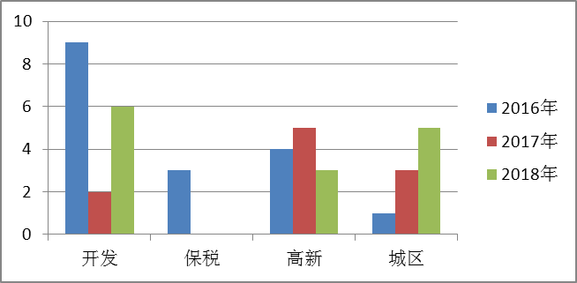

**图九：医疗器械体外诊断试剂抽样情况**

**（四）组织开展专项检查，切实消除医疗器械质量隐患**

1.组织实施无菌植入类医疗器械专项检查，共检查无菌医疗器械生产企业13家，植入性医疗器械生产企业8家，其他三类医疗器械生产企业36家，经营企业257家，使用单位52家，立案4件，下达责令改正通知书64份。

2.开展东疆港区域医疗器械融资租赁企业专项检查，通过现场检查，发现该类企业多数存在无办公场地、无质量管理人员、无经营记录、无问题追溯等违法经营和安全隐患问题，通过建立健全监管档案，依法限期整改，组织法规宣传培训等工作，有效规范了企业的经营行为。

3.组织开展违法生产经营医疗器械专项整治及互联网销售医疗器械专项检查，重点治理大中型医疗设备、植入和介入、透明质酸钠、隐形眼镜、角膜塑型镜、避孕套等重点品种的资质、设备、生产工艺、购销记录等质量管理落实情况，强化对高风险医疗器械品种的监管力度。

4.加大飞行检查频次，对辖区25家医疗器械生产企业、20家医疗器械批发企业、19家医疗机构进行了飞行检查，累计发现问题204项，监督企业按时整改一般缺陷行为，对违法严重缺陷行为依法查处。

通过开展多次专项检查，辖区涉械市场主体提高了对医疗器械质量安全的法律意识、管理意识、质量意识和责任意识，有效规范了医疗器械生产、经营和使用行为，打击了违法违规行为，形成了从严监管、从严查处的高压态势，全区医疗器械市场秩序进一步净化，质量安全水平得到有效提升。